Зарегистрировано в Минюсте России 13 сентября 2012 г. N 25460

МИНИСТЕРСТВО КУЛЬТУРЫ РОССИЙСКОЙ ФЕДЕРАЦИИ

ПРИКАЗ
от 9 августа 2012 г. N 844
ОБ УЧРЕЖДЕНИИ ГЕРАЛЬДИЧЕСКОГО ЗНАКА-ЭМБЛЕМЫ
МИНИСТЕРСТВА КУЛЬТУРЫ РОССИЙСКОЙ ФЕДЕРАЦИИ И НАГРУДНОГО
ЗНАКА "ЗА ВКЛАД В РОССИЙСКУЮ КУЛЬТУРУ"

В соответствии с пунктом 6.3 и пунктом 12 Положения о Министерстве культуры Российской Федерации, утвержденного постановлением Правительства Российской Федерации от 20 июля 2011 г. N 590 (Собрание законодательства Российской Федерации, 2011, N 31, ст. 4758; 2012, N 6, ст. 688; 2012, N 17, ст. 2018; 2012, N 26, ст. 3524), в целях поощрения работников сферы культуры за заслуги в области культуры, искусства, кинематографии, историко-культурного наследия, архивного дела, а также за эффективную государственную гражданскую службу и высокие достижения в установленной сфере деятельности приказываю:
1. Учредить, согласованный с Геральдическим советом при Президенте Российской Федерации, геральдический знак-эмблему Министерства культуры Российской Федерации.
2. Учредить, согласованный с Геральдическим советом при Президенте Российской Федерации, нагрудный знак Министерства культуры Российской Федерации "За вклад в российскую культуру".
3. Утвердить:
- Положение о геральдическом знаке-эмблеме Министерства культуры Российской Федерации (Приложение N 1);
- описание и рисунок геральдического знака-эмблемы Министерства культуры Российской Федерации (Приложение N 2);
- Положение о нагрудном знаке "За вклад в российскую культуру" (Приложение N 3);
- описание и рисунок нагрудного знака Министерства культуры Российской Федерации (Приложение N 4);
- описание и рисунок удостоверения к нагрудному знаку "За вклад в российскую культуру" (Приложение N 5).
4. Установить, что финансовое обеспечение расходных объемов, связанных с учреждением геральдического знака-эмблемы Министерства культуры, нагрудного знака "За вклад в российскую культуру" и удостоверения к нему, осуществляется в пределах бюджетных ассигнований, предусмотренных в федеральном бюджете на очередной финансовый год в сфере установленных функций Минкультуры России.
5. Контроль за исполнением настоящего приказа оставляю за собой.

Министр
В.Р.МЕДИНСКИЙ

Приложение N 1

к приказу Министерства культуры

Российской Федерации

от 9 августа 2012 г. N 844

ПОЛОЖЕНИЕ
О ГЕРАЛЬДИЧЕСКОМ ЗНАКЕ-ЭМБЛЕМЕ МИНИСТЕРСТВА КУЛЬТУРЫ
РОССИЙСКОЙ ФЕДЕРАЦИИ

1. Геральдический знак - эмблема Министерства культуры Российской Федерации (Минкультуры России) является официальным символом, указывающим на принадлежность к Министерству культуры Российской Федерации.
2. Геральдический знак - эмблема Минкультуры России (далее - эмблема) помещается в кабинете Министра культуры Российской Федерации, в кабинетах заместителей Министра культуры Российской Федерации, в зале коллегии Министерства культуры Российской Федерации.
3. Эмблема по решению Министра культуры Российской Федерации может помещаться на ведомственных наградах Минкультуры России.
4. Изображение эмблемы допускается на печатной, рекламно-информационной и сувенирной продукции, издаваемой (изготавливаемой) по заказу Минкультуры России, а также кино-, видео- и фотоматериалах, выпускаемых Минкультуры России.

Приложение N 2

к приказу Министерства культуры

Российской Федерации

от 9 августа 2012 г. N 844

ОПИСАНИЕ И РИСУНОК
ГЕРАЛЬДИЧЕСКОГО ЗНАКА-ЭМБЛЕМЫ МИНИСТЕРСТВА КУЛЬТУРЫ
РОССИЙСКОЙ ФЕДЕРАЦИИ

Золотой двуглавый орел с поднятыми распущенными крыльями, увенчанный двумя малыми коронами и над ними - одной большой короной, соединенными лентой. На груди орла - красный щит, края которого окаймляют серебряную лиру. На нижней части лиры - золотые, перекрещенные диагонально кисть и перо.
Эмблема может исполняться в одноцветном изображении. Допускается использование в качестве самостоятельной эмблемы изображение щита в виде лиры с размещенными на ней кисти и пера.

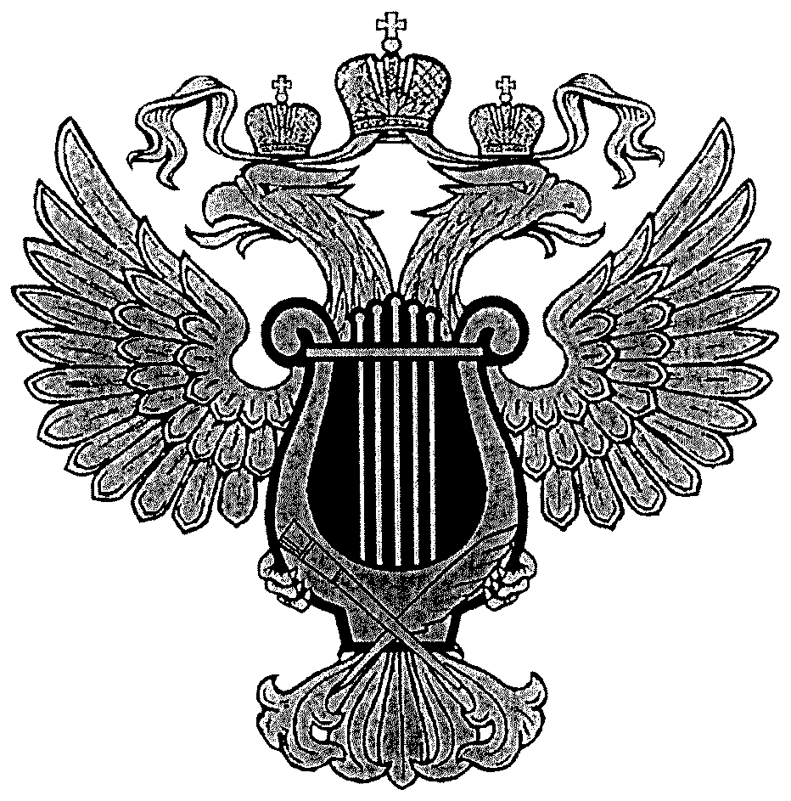

Приложение N 3

к приказу Министерства культуры

Российской Федерации

от 9 августа 2012 г. N 844

ПОЛОЖЕНИЕ
О НАГРУДНОМ ЗНАКЕ МИНИСТЕРСТВА КУЛЬТУРЫ РОССИЙСКОЙ
ФЕДЕРАЦИИ "ЗА ВКЛАД В РОССИЙСКУЮ КУЛЬТУРУ"

1. Нагрудный знак "За вклад в российскую культуру" (далее - нагрудный знак) является ведомственной наградой Министерства культуры Российской Федерации.
2. Нагрудным знаком награждаются государственные гражданские служащие центрального аппарата Министерства культуры Российской Федерации (далее - Министерство), территориальных органов Министерства, Федерального архивного агентства, находящегося в ведении Министерства, работники подведомственных организаций и иные лица, внесшие существенный вклад в развитие культуры, искусства, кинематографии, историко-культурного наследия, архивного дела, имеющие стаж работы в сфере культуры не менее 15 лет, ранее отмеченные ведомственными наградами Министерства.
3. Награждение нагрудным знаком производится за новые заслуги не ранее чем через три года после награждения ведомственными наградами Минкультуры России, других федеральных органов исполнительной власти или награждением государственными наградами и присвоения почетных званий Российской Федерации.
4. Ходатайства о награждении нагрудным знаком возбуждаются по месту основной работы представляемого к награждению.
5. Ходатайство о награждении нагрудным знаком оформляется на наградном листе согласно Приложению N 6 к настоящему приказу. В характеристике работника должны быть отражены его конкретные заслуги, достижения и успехи в трудовой деятельности. К ходатайству прилагаются:
- копия первой страницы паспорта лица, представляемого к награде;
- копия свидетельства о регистрации организации в Едином государственном реестре юридических лиц.
6. Ходатайство о награждении нагрудным знаком по каждой кандидатуре направляется в вышестоящую организацию по подчиненности организации:
- организации, находящиеся в ведении Минкультуры России, творческие союзы и общественные объединения - в Минкультуры России;
- организации, находящиеся в ведении субъекта Российской Федерации, муниципального подчинения - в орган управления культуры субъекта Российской Федерации с последующим представлением в Минкультуры России;
- организации, находящиеся в ведении иных министерств и ведомств - в соответствующие органы управления по подчиненности с последующим представлением в Минкультуры России.
7. Награждение нагрудным знаком государственных гражданских служащих центрального аппарата Минкультуры России производится по представлению руководителей структурного подразделения Министерства; государственных гражданских служащих территориальных органов Министерства и Федерального архивного агентства, находящегося в ведении Министерства, производится по представлению руководителей.
8. Награждение нагрудным знаком производится на основании приказа Министра. В трудовую книжку и личное дело работника вносится соответствующая запись с указанием даты и номера приказа о награждении.
9. Вручение нагрудного знака и удостоверения к нему производится Министром в торжественной обстановке. По поручению Министра и от его имени нагрудный знак и удостоверение к нему могут вручать заместители Министра, директора департаментов Министерства, руководители территориальных органов Министерства, Федерального архивного агентства, а также, по его просьбе, представители органов государственной власти субъектов Российской Федерации, руководители организаций.
10. Нагрудный знак носится на правой стороне груди и располагается ниже государственных наград. Нагрудный знак имеет порядковый номер.
11. Повторное награждение нагрудным знаком не производится. Дубликат нагрудного знака взамен утерянного не выдается. По ходатайству представляющей организации может быть выдана копия приказа о награждении и дубликат удостоверения.

Приложение N 4

к приказу Министерства культуры

Российской Федерации

от 9 августа 2012 г. N 844

ОПИСАНИЕ И РИСУНОК
НАГРУДНОГО ЗНАКА МИНИСТЕРСТВА КУЛЬТУРЫ РОССИЙСКОЙ ФЕДЕРАЦИИ
"ЗА ВКЛАД В РОССИЙСКУЮ КУЛЬТУРУ"

В верхней части знака - изображение двуглавого орла с поднятыми распущенными крыльями, увенчанный двумя малыми коронами и над ними - одной большой короной, соединенными лентой. На груди орла - щит, края которого окаймляют серебряную лиру. На нижней части лиры - золотые, перекрещенные диагонально кисть и перо.
В нижней части знака - под орлом расположена вписанная в полуокружность надпись: "За вклад в российскую культуру". Под надписью - венок из лавровых листьев. На оборотной стороне в нижней части знака - номер знака.
Высота знака - 36 мм, ширина - 30 мм. Знак изготавливается из металла, покрытого гальваническим никелем (под серебро).
Знак крепится на металлическую застежку булавочного типа.

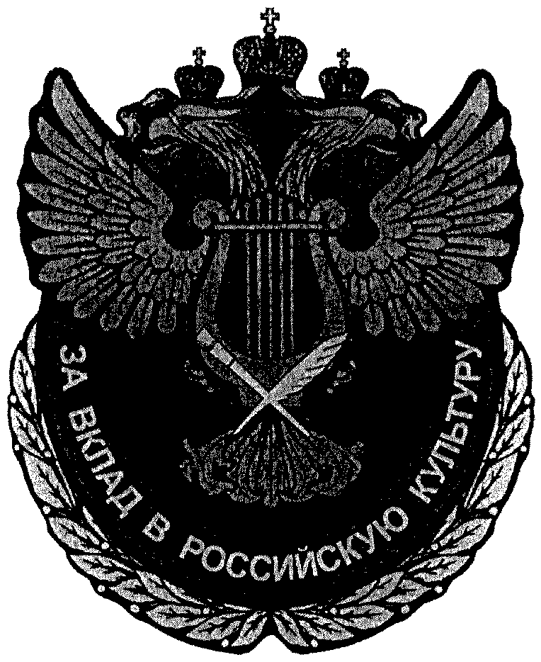

Приложение N 5

к приказу Министерства культуры

Российской Федерации

от 9 августа 2012 г. N 844

ОПИСАНИЕ И РИСУНОК
БЛАНКА УДОСТОВЕРЕНИЯ К НАГРУДНОМУ ЗНАКУ "ЗА ВКЛАД
В РОССИЙСКУЮ КУЛЬТУРУ"

Бланк удостоверения представляет собой двухстраничную книжку из бумаги с защитной сеткой бело-голубого цвета, наклеенную на плотное, складывающееся пополам основание, обтянутое кожзаменителем бордового цвета. Размеры бланка в сложенном виде 100 x 75 мм.
На обложке надписи, выполненные тиснением фольгой золотистого цвета:

┌─────────────────────────────────────────────────────────────────────────┐
│ МИНИСТЕРСТВО КУЛЬТУРЫ │
│ РОССИЙСКОЙ ФЕДЕРАЦИИ │
│ │
│ │
│ │
│ УДОСТОВЕРЕНИЕ │
│ к нагрудному знаку │
│ │
│ │
│ "За вклад в российскую культуру" │
│ │
│ │
│ │
└─────────────────────────────────────────────────────────────────────────┘

На левой странице разворота в центре размещено изображение нагрудного знака. На правой странице разворота предусмотрено место для записи фамилии, имени и отчества награжденного, и далее текст:

┌─────────────────────────────────────────────────────────────────────────┐
│ ___________________________________│
│ Фамилия │
│ ___________________________________│
│ Имя │
│ ___________________________________│
│ Отчество │
│ │
│ награжден(а) нагрудным знаком │
│ Министерства культуры │
│ Рисунок Российской Федерации │
│ (не приводится) │
│ "ЗА ВКЛАД В РОССИЙСКУЮ КУЛЬТУРУ" │
│ │
│ N ____________ │
│ │
│ Министр культуры │
│ Российской Федерации │
│ │
│ ___________________________________│
│ подпись │
│ │
│ ___________________________________│
│ фамилия и инициалы │
│ │
│ Приказ от __________ N ____________│
└─────────────────────────────────────────────────────────────────────────┘

Приложение N 6

к приказу Министерства культуры

Российской Федерации

от 9 августа 2012 г. N 844

НАГРАДНОЙ ЛИСТ

________________________________
(субъект Российской Федерации)
________________________________
________________________________
(вид ведомственной награды)

1. Фамилия ________________________________________________________________
Имя ____________________________________ Отчество _________________________
2. Должность, место работы ________________________________________________
(точное наименование организации с указанием
___________________________________________________________________________
организационно-правовой формы и должности)
___________________________________________________________________________
3. Пол _____________ 4. Дата рождения _____________________________________
5. Место рождения _________________________________________________________
(республика, край, область, город, район, поселок, село)
___________________________________________________________________________
6. Образование ____________________________________________________________
(наименование учебного заведения, год окончания)
___________________________________________________________________________
7. Какими государственными наградами награжден(а) и даты награждений
___________________________________________________________________________
___________________________________________________________________________
8. Какими ведомственными, региональными наградами награжден(а) и даты
награждений
___________________________________________________________________________
9. Домашний адрес _________________________________________________________
10. Общий стаж работы ___________ Стаж работы в отрасли ___________________
Стаж работы в коллективе _________
11. Трудовая деятельность с указанием дат поступления и ухода, должности и
названия организации

Месяц и год |  | Должность с указанием  предприятия, учреждения,  организации, а также  министерства (ведомства) | Местонахождение  предприятия, учреждения,  организации
поступления | ухода |  | Местонахождение  предприятия, учреждения,  организации

12. Характеристика с указанием конкретных заслуг представляемого к награде
___________________________________________________________________________

Кандидатура _________________________________________________ рекомендована
общим собранием трудового коллектива, коллегией
(дата обсуждения, N протокола)
___________________________________________________________________________
___________________________________________________________________________

Руководитель организации Председатель собрания (коллегии)
___________________________ ____________________________________
(подпись) (подпись)
___________________________ ____________________________________
(фамилия, инициалы) (фамилия, инициалы)

М.П.

"__" ________________ года

